两电平SVPWM仿真详细介绍
（原理讲解和模块搭建）
1 SVPWM的基本原理
SPWM常用于变频调速控制系统，经典的SPWM控制主要目的是使变频器的输出电压尽量接近正弦波，并未关注输出的电流波形。而矢量控制的最终目的是得到圆形的旋转磁场，这样就要求变频器输出的电流波形接近正弦波。锁定得到圆形的旋转磁场这一目标，SVPWM控制技术利用逆变器各桥臂开关控制信号的不同组合，使逆变器的输出电压空间矢量的运行轨迹尽可能接近圆形。SVPWM是从电动机的角度出发，着眼于使电机获得幅值恒定的圆形磁场。图1所示为PWM逆变器的拓扑结构以及等效开关模型。
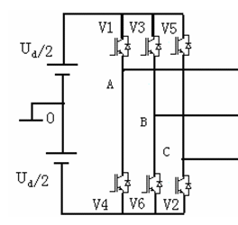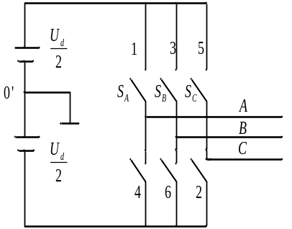
逆变器拓扑结构 等效开关模型
图1 PWM逆变器电路
电压源型逆变器常采用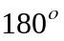导通型。用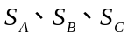分别标记三个桥臂的状态，规定当上桥臂器件导通时桥臂状态为1，下桥臂导通时桥臂状态为0，当3个桥臂的功率开关管变化时，就会得到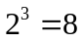种开关模式，每种开关模式对应一个电压矢量，矢量的幅值为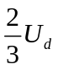；有两种开关模式对应的电压矢量幅值为零，称为零矢量。例如：
在某一时刻，设V1，V2，V3管处于开通状态，即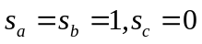，设为三相对称负载，各开关管的开通电阻均相等，则逆变器的等效电路为：
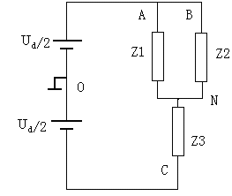
图2 时逆变器的等效电路图
这样，很容易就能得到该瞬时时刻的相电压：
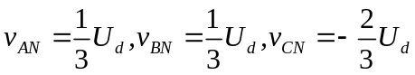 (1)
将其在静止坐标系中表示出来，如图3所示：
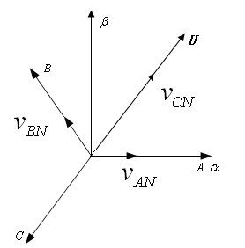
图3 电压矢量图
其中，U是合成的电压矢量，在两相静止坐标系（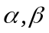坐标系）下，利用相电压合成电压矢量的表达式：
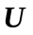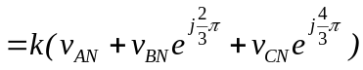 (2)
其中，为三相静止坐标系向两相静止坐标系转换的变换系数，变换分为基于等功率的坐标变换和基于等量的坐标变换，这里选择等量的坐标变换，则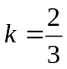，式(2)即为：
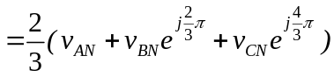 (3)
将式(1)的具体数值代入上式，则有：
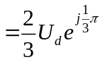 (4)
这样就得到了开关状态下的电压矢量，按照同样的方法分析另外7种开关状态，可以分别得到每种开关状态所对应的电压矢量，总结为表1所示。
表1 逆变器的不同开关状态对应的空间矢量表
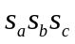 | 相电压 |  |  | 矢量表达式 | 矢量标号
 | A相 | B相 | C相 | 矢量表达式 | 矢量标号
000 | 0 | 0 | 0 | 0 | 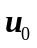
001 | 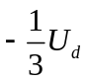 |  |  | 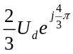 | 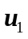
010 |  |  |  | 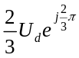 | 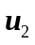
011 | 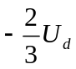 | 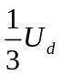 |  | 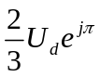 | 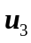
100 |  |  |  | 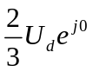 | 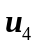
101 |  |  |  | 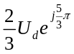 | 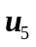
110 |  |  |  | 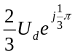 | 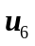
111 | 0 | 0 | 0 | 0 | 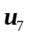
观察上表可知，三相VSR逆变器在不同的开关组合时的交流侧电压可用一个模为的空间电压矢量在复平面上表示出来，这样就会得到8条空间矢量，如图4所示。
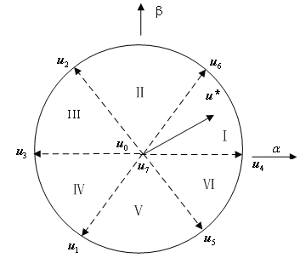
图4 电压矢量的空间分布与扇区分配
显然触发电路每给逆变器发一组触发脉冲，就会在逆变器的交流侧得到一个电压矢量。SVPWM控制的最终目标是获得圆形的旋转电压矢量轨迹，在仅靠这8个电压矢量而不采取任何其它办法的情况下，就只能够得到轨迹为正六边形的旋转电压矢量。这与我们所追求的圆形旋转电压矢量相差甚远，必须引入多个中间矢量以逼近圆形的电压矢量轨迹，可以通过6个非零电压矢量和2个零电压矢量来合成我们所需要的中间矢量。
虽然在同一时刻不可能存在两种开关状态，即不可能有两个电压矢量存在，但是若逆变器功率管的开关频率比其输出电压的频率高的多（100倍），每个电压矢量作用的时间极短，则就可以用基本的电压矢量来合成中间电压矢量，以逼近圆形的电压矢量轨迹。
2 SVPWM仿真模块的搭建
上一节介绍了SVPWM控制技术的基本原理，本节的主要内容是介绍如何在Matlab/Simulink具体的实现这种技术。通过本节，要构建出一个可以实现这种SVPWM控制算法的模块，该模块的输入端为控制器发出的控制信号（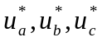），输出端应为6路触发脉冲。该模块主要包括以下子模块：
- 扇区选择（Sector Selector）子模块；
- 时间计算（Time Calculating）子模块；
- 时间配合（Time Matching）子模块；
- 触发脉冲产生（Pulses Genetator）子模块；
2.1扇区的选择
采用追踪电压型SVPWM控制技术的PWM整流器，其追踪的电压指令就是控制器发出的电压指令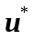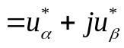，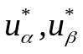分别是两相静止坐标系下轴分量，它们均是时变的交流量，且相位相差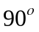。分别为电压指令在三相旋转坐标系下的分量。所谓追踪电压型的SVPWM，就是利用8个基本的电压矢量去追踪给定电压矢量。
六个长度不为零的矢量将一个周期分成了6个扇区，为了减少管子的开关次数以及增加系统的稳定性，合成目标矢量采用其所在扇区最近两个基本矢量和两个零矢量共同合成。如图4所示，例如当电压矢量指令出现在第扇区时，应当用、、、来合成中间电压矢量以追踪电压指令。
表2 基矢量选择表
指令电压所在扇区 |  | 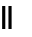 | 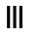 | 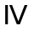 | 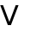 | 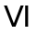
选取的基  电压矢量 | 、  、 | 、  、 | 、  、 | 、  、 | 、  、 | 、  、
但是，我们还必须知道，以上仅是在已知指令电压矢量所在扇区下所进行的讨论，那么如何确定电压指令矢量所在的扇区？
从图4可以看出，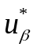的正负可以决定矢量上半部分的三个扇区或者下半部分的三个扇区，剩下的任务就是判断在三个扇区中的哪一个，以区分、、为例，考虑临界情况如下页图5所示：
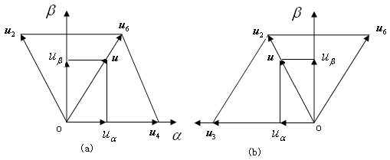
图5 临界扇区的判断
由图（a）所示：
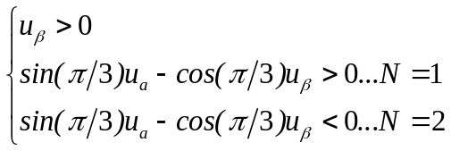 (1)
由图（b）所示：
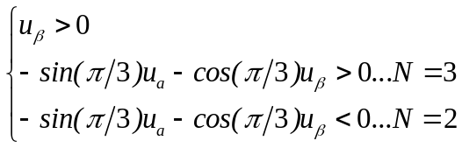 (2)
式中为扇区，为方便起见，令：
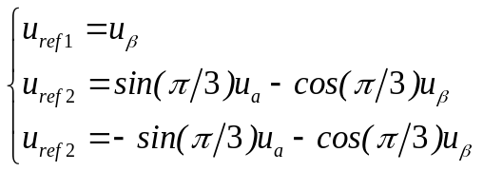 (3)
则可得到第扇区的判别条件为：
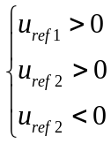 (4)
同理，其它各个扇区都可以通过这种方法列出判别条件，最后可得到参考电压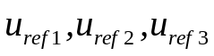与电压指令所在关系如下表所示：
表3 扇区判断表
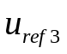 | 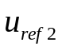 | 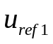 |  | 
0  0  0  1  1  1 | 0  1  1  0  0  1 | 1  0  1  0  1  0 |  | 1  2  3  4  5  6
表中大于零时取1，小于零时取0，为扇区号。该算法可以很容易地判断电压指令所在扇区，且算法中部存在除法，因而不会有截断误差。
由于在判断扇区过程中要用到电压指令在两相静止坐标系下轴分量，而给定为三相旋转坐标系下的指令电压矢量，所以控制信号要先经过从三项旋转坐标系到亮相静止坐标系的变换。其变换关系矩阵为：
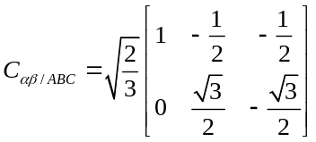 （5）
MATLAB仿真模型为：
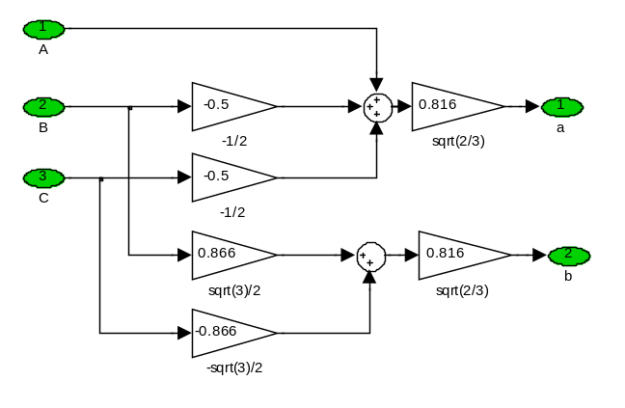
图6 3/2变换模块
最终生成的3/2变换模块为：
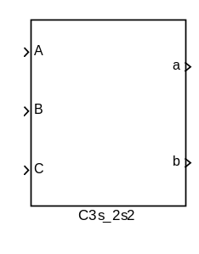
图7 最终生成的3/2变换模块
在MATLAB/Simulink环境下用来实现扇区的模块如下页图8所示。图中，Ref1、Ref2、Ref3是三个选通开关，当中间的输入信号大于零时，输出为1，小于零时输出为0。模块的总输出信号是按照Ref3、Ref2、Ref1的顺序排列得到的二进制数值，并非实际中的扇区值，但是却与实际扇区间存在一一对应的关系，如表2所示。当然，也可以通过多路选通开关实现到的转换，但在实际中没有转换的必要，因为我们最终想得到的只是电压指令所在的空间位置，与各空间位置的编号没有关系。换言之，也可以按照所在的位置安排扇区的编号，但出于习惯做法，各扇区仍按照图4进行分配。
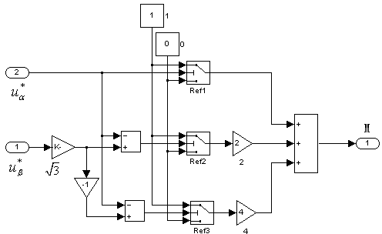
图8 扇区选择的Matlab/Simulink实现
最终生成的扇区选择子模块如下：
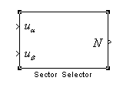
图9 扇区选择子模块
当输入为图10所示的三项正弦信号时，输出波形为扇区序号波形，如图11所示。
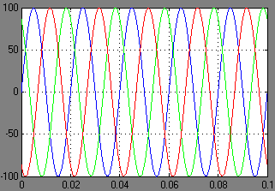
图10 输入控制信号
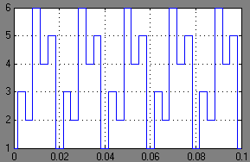
图11 山区选择输出信号

2.2 时间计算
在判定了指令电压矢量所在的扇区和所需要的基电压矢量后，接着计算两空间矢量的作用时间，仍以图5所示号扇区为例。
设在一个开关周期（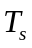）内，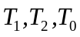分别为、和零矢量的作用时间，则由图4.4知：
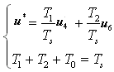 (6)
将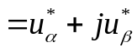代入上式，并结合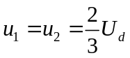，得：
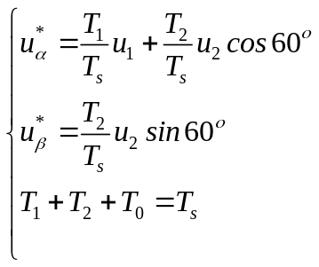 (7)
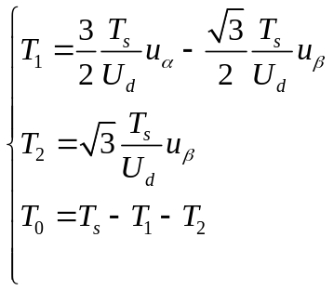 (8)
这样就得到了电压指令在第扇区时，用来追踪电压指令的各基电压矢量作用的时间，同样的方法用于分析在其它扇区时的情况，可得在各个扇区的作用时间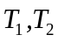如下表所示：
表4 各个扇区中对应关系表
 | -Z | Z | X | -X | -Y | Y
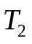 | X | Y | -Y | Z | -Z | -X
其中XYZ的值为：
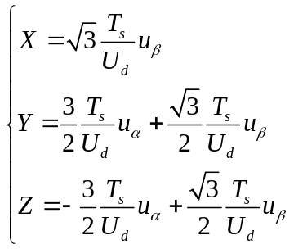 (9)
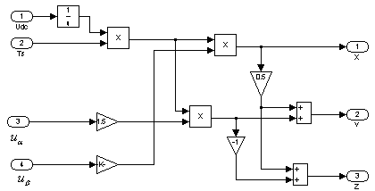
图12 XYZ计算的Matlab/Simulink实现
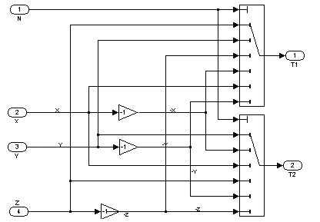
图13 计算的Matlab/Simulink实现
需要指出的是，在计算时有可能出现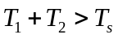的情况，因此，还必须进行的标准化:
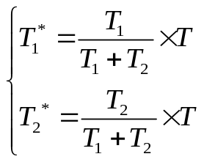 (10)
即要对上述计算出来的电压矢量的作用时间进行调整，具体方法如式10所示，实现的模型如下：
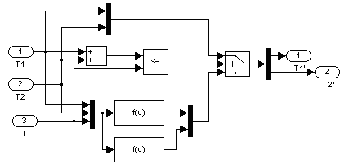
图14 标准化的Matlab/Simulink实现
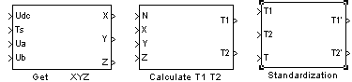
图15 计算子模块
时间标准化后输出波形如图16所示。
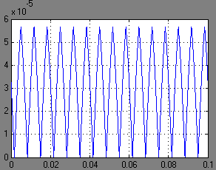
图16 T₁’波形

2.3 矢量合成方法研究与时间匹配
用基电压矢量合成中间电压矢量追踪指令电压矢量，虽然在功率开关管的开关频率远大于输出电压频率时可近似认为它们同时存在，但是这毕竟是一种近似而实际中又不可能出现的情况，因此，有必要仔细研究基矢量的合成问题。仍以电压指令在第扇区时为例来说明常用的矢量合成方法。图14给出了三种常用的矢量合成方法：
单三角形法，将零矢量（、）均匀地分布在指令电压矢量的起、终点上，然后依次由、按三角形方法合成。该方法的特点是：PWM谐波分量主要集中在开关频率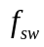及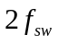上，在频率处谐波幅值较大。
双三角形法，将零矢量（、）均匀地分布在指令电压矢量的起、终点上，但两空间矢量在中点相交而形成两个三角形，这种方法的开关函数波形对称。PWM谐波分量仍主要分布在开关频率的整数倍附近,谐波幅值比方法a）有所降低。
改进的双三角形法，这种方法与b）相似, 不同的是在矢量的中点处插入了零矢量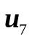，这样做的好处在于在频率处的谐波幅值明显降低。
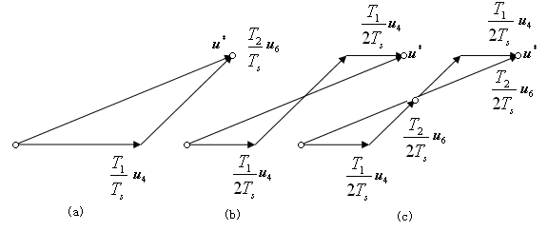
图17 三种常用的矢量合成方法
比较上述的三种方法，虽然法（c）开关频率较高且算法较复杂，但现代的IPM模块以及TI的DSP芯片完全能够满足要求，为了达到最佳的输出电压波形，本文采用该种方法。下面将详细介绍此法的合成过程。
记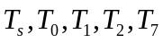分别为开关周期、、、、作用的时间，为了叙述的方便，引入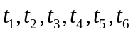：
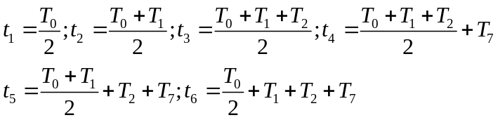
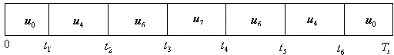
图18 一个开关周期内基矢量变化图
开关状态()的变换过程为：
000-100-110-111-110-100-000
显然，每次变化只有一个功率开关管的状态发生变化，这样可以有效的减少开关损耗，且输出电压的谐波含量是上述三种方法中最少的。用同样的方法去分析指令电压出现在其它扇区时的情况，得到下表：
表5 开关状态表
所在扇区 |  | 所需非零矢量 | 开关状态（）的变换过程 | 桥臂变化过程
 | 3 | 、 | 000-100-110-111-110-100-000 | a-b-c
 | 1 | 、 | 000-010-110-111-110-010-000 | b-a-c
 | 5 | 、 | 000-010-011-111-011-010-000 | b-c-a
 | 4 | 、 | 000-001-011-111-011-001-000 | c-b-a
 | 6 | 、 | 000-001-101-111-101-001-000 | c-a-b
 | 2 | 、 | 000-100-101-111-101-100-000 | a-c-b
从上表可以看出，开关状态每次都从(000)开始，又以(000)结束，且每次状态的切换只有一个开关管发生变化。
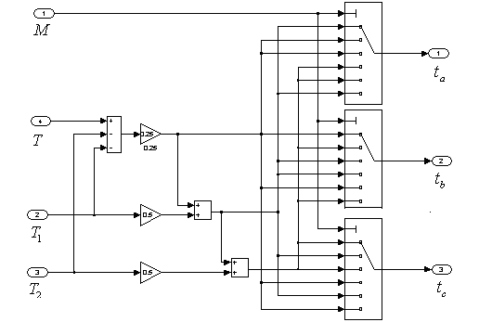
图19 时间配合的Matlab/Simulink实现
图中，提供的是扇区信息，用来选择追踪指令电压矢量的基电压矢量，三个输出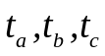是三个桥臂功率开关管状态发生变换的时间，在该时间点上，相应的功率管的状态发生变化，以便使基电压矢量发生变化。
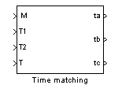
图20 时间配合子模块
Ta输出波形为：
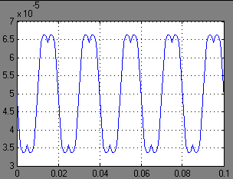
图21 Ta输出波形

4.2.4 触发脉冲的产生
这一子模块具体实现的方法如图22所示：
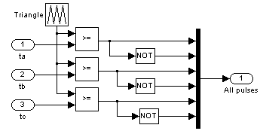
图22 触发脉冲产生的Matlab/Simulink实现
其中，是分别用来控制各桥臂开关管状态的时间信号，它们与三角波比较，以便决定各开关管的状态，仍然以指令电压出现在第扇区为例来说明变化的过程：
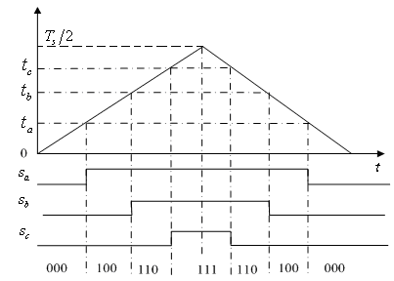
图23 功率开关管变换图
将其封装为子模块如下图：
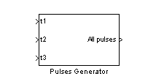
图24 触发脉冲产生电路的封装子系统
输出的6路触发脉冲到逆变器用于控制输出的电压波形。单路输出触发脉冲经低通滤波器后输出地马鞍波如图25所示。
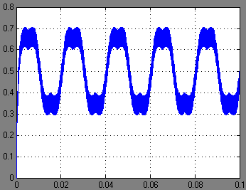
图25 单路脉冲经低通滤波输出波形
3 仿真结果验证
利用三相逆变器开环控制对SPWM模块进行验证，逆变器输出采用阻感负载。仿真模型如图26所示。
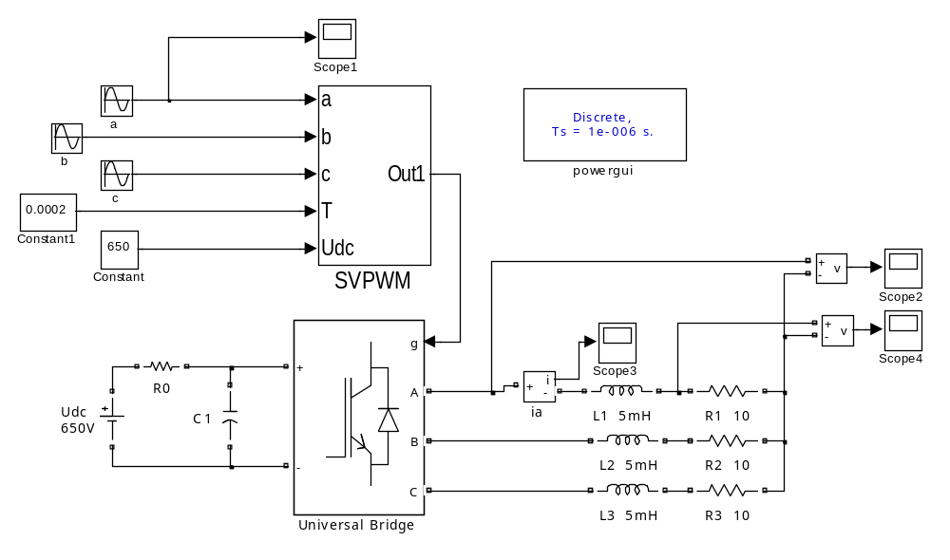
图26 基于SVPWM的逆变电路系统开环仿真模型
经过仿真，逆变器交流侧出口电压波形如下所示：
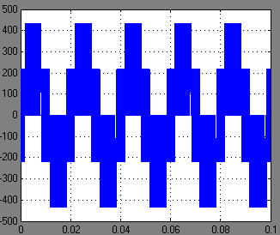
图27 逆变器交流侧电压波形
电阻负载端电压及电流波形如下图所示。
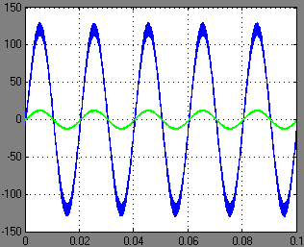
图28 电阻负载端电压和相电流波形

